ทดสอบการทำงานโปรแกรมวัด ACK Response Time และ การสร้างรายงาน PDF ด้านสถิติ
ได้พัฒนาโปรแกรมจับคู่วัด ACK Response Time และแสดง Request ที่ไม่มีคู่ Response พร้อมสรุปผลรายงานเป็นไฟล์ PDF ซึ่งมีกราฟและข้อมูลทางสถิติที่ได้จากการทำงานโปรแกรม
การสร้างรายงาน PDF
https://www.reportlab.com/docs/reportlab-userguide.pdf

ทฤษฎีการหา Request และ Response ของ HTTP/HTTPS ด้วยมุมมองจาก TCP
ลำดับ | บทบาท | ทิศทาง | Seq | Ack | Payload Size | คำอธิบาย
1 | GET | C -> S | 100 | 500 | 200 | Client ส่งคำขอขนาด 200
2 | Response 1 | S -> C | 500 | 300 | 1,460 | Server ตอบกลับก้อนที่ 1 (Ack = 100+200)
3 | Response 2 | S -> C | 1,960 | 300 | 1,460 | Server ตอบกลับก้อนที่ 2 (Seq = 500+1460)
4 | Response 3 | S -> C | 3,420 | 300 | 1,460 | Server ตอบกลับก้อนที่ 3 (Seq = 1960+1460)
5 | Response 4 | S -> C | 4,880 | 300 | 500 | Server ตอบกลับก้อนสุดท้าย (ที่เหลือ)
6 | Final ACK | C -> S | 300 | 5,380 | 0 | Client ยืนยันได้รับครบ (500+1460+1460+1460+500)

จุดสังเกต
- Request จะเป็นการส่ง GET HTTP ซึ่งมี Payload ที่มากกว่า 0
- Response จะมีการตอบกลับโดยจุดสังเกตคือ Ack Number ที่มีค่าเท่ากับผลรวมของ Seq Reqeust และ ขนาด Payload ของ Request นั้น (Request Seq + Request Payload Size)
- Response อาจมีได้หลายแพ็กเก็ต แต่ค่า Ack Number จะยังคงเท่ากับข้อ 2 ซึ่งข้อมูลนี้สามารถบอกได้ว่า Response เหล่านี้เป็นคำตอบของ Request เดียวกัน

การทดสอบที่ 1

รายละเอียด
วัดการตอบสนองของเป้าหมายในชั้น Transport Layer

ความคาดหวัง
- ระบบที่พัฒนาต้องมีผลลัพธ์ Response Time เหมือนกับที่แสดงใน Wireshark
- ระบบที่พัฒนาสามารถระบุได้ว่า Request ใด ไม่ได้รับการตอบรับ โดยผลลัพธ์ต้องเหมือนกับที่แสดงใน Wireshark

วิธีการได้มาของข้อมูล
- ทดลองเข้าเว็ปไซต์จากเครื่องที่ใช้งาน (ip 192.168.1.107) ไปยัง https://65070076-iot-frontend-q653.vercel.app/ และจับ Traffic ที่มีการเรียก IP 64.29.17.131
- ใช้ Wireshark ดัก Traffic จากข้อ 1 ให้ได้แพ็กเก็ตที่เกี่ยวข้องประมาณ 20 ถึง 30 แพ็กเก็ต
- บันทึกเป็นไฟล์ .pcap พร้อม export เป็น .csv เพื่อนำมาทำตารางที่ 1.1
- นำไฟล์ .pcap มาเป็น Input ของระบบที่พัฒนาและได้ผลลัพธ์ดังภาพที่ 1.3

รูปที่ 1.1 ผลลัพธ์การทำงานของโปรแกรมวัด ACK Response Time
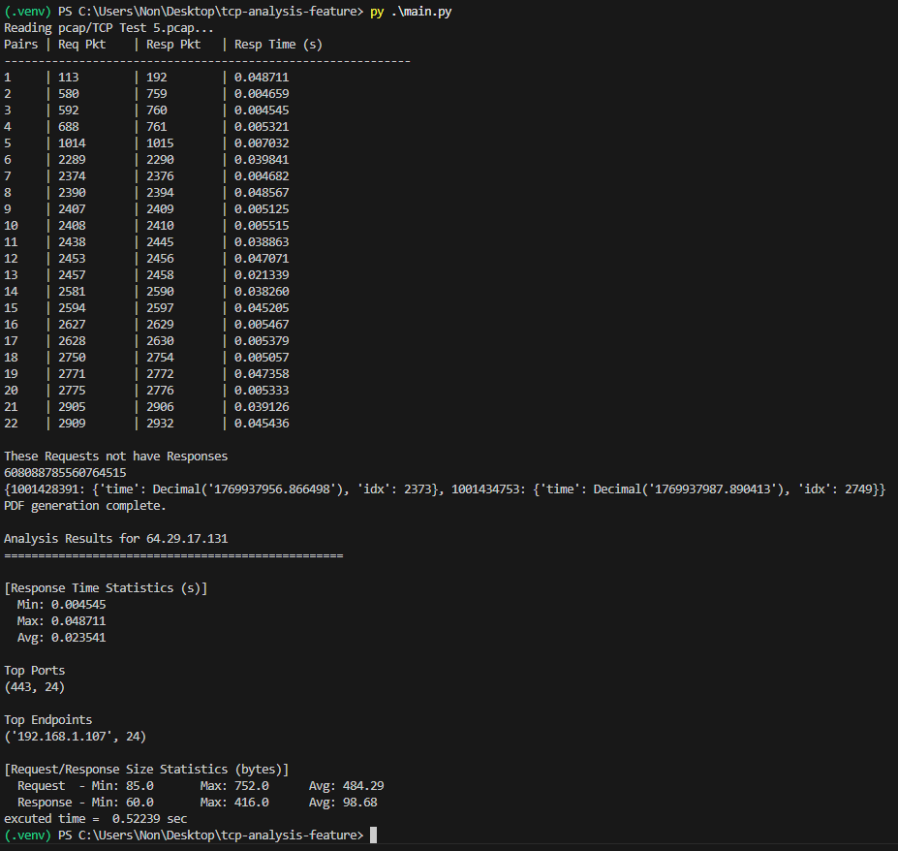

รูปที่ 1.2 ผลลัพธ์การทดสอบที่ 1 ของ Wireshark

พบว่าค่าที่ได้จาก โปรแกรมที่พัฒนากับ Wireshark มีค่าเท่ากันทุก ACK Response Time (กำลังจัดทำตารางความถูกต้อง)

รูปที่ 1.3 รายงาน PDF ด้านสถิติ
